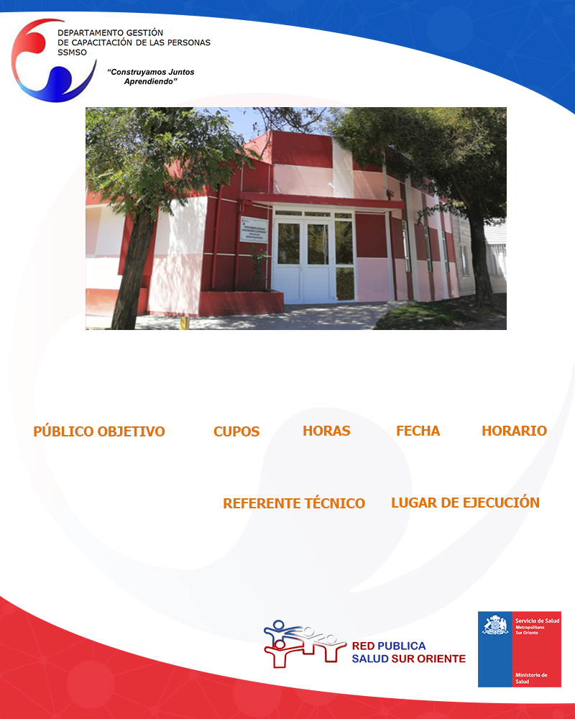

**INSCRIPCIONES**: minsal.uvirtual.cl

**CONSULTAS:** Claudia Pérez O. cperezo@ssmso.cl

**Plataforma Online**

**Sin límite**

**Todo el año**

**ilimitados**

**Todos los estamentos**

**27 a 54**

**Referente SIAD**

**Claudia Pérez Orta**

**Cursos autogestionados**

**online**